
Bloqueio por faltas CNN
Banco de dados
Atualizado em 23 de outubro de 2026
Clariens Educação · Uso interno

Sumário
Se o sumário aparecer vazio, clique nele com o botão direito e escolha "Atualizar campo".
Sumário
Banco de dados
Resumo
Diagrama
Dicionário de dados
Onde cada informação aparece nas execuções do n8n
Consultas úteis

Banco de dados
Scripts: sql/criar_tabelas_bloqueio.sql, sql/criar_tabelas_painel.sql , sql/criar_tabelas_usuarios.sql, sql/criar_tabelas_solicitacoes.sql e sql/carga_inicial_controle.sql (detalhes em script-sql.md).
SQL Server, banco INTEGRACAO, schema dbo. Os workflows acessam pela credencial TST Araguari do n8n.

Resumo
Tabela | O que guarda | Quem grava | Quem lê | Retenção
dbo.CtlCnnFaltaPaciente | Uma linha por agendamento FALTOU (IdAgenda único), com a ordem da falta no ciclo | Bloqueio (gravar faltas) e Ações no bloquear (mesmo código) | Bloqueio, Leitura, Ações | Sem prazo. Nenhum fluxo apaga linhas
dbo.CtlCnnControlePaciente | Tabela de controle: uma linha por paciente com a situação atual (BLOQUEADO/LIBERADO), a falta de referência e a última ação | Bloqueio (registrar bloqueio), liberação automática (registrar liberação), Ações (registrar ação), carga inicial | Bloqueio (consultar bloqueios), liberação (consultar vencidos), Leitura, Ações, Solicitações | Sem prazo. MERGE por paciente
dbo.CtlCnnAcaoPaciente | Auditoria: uma linha por PATCH no CNN, automático ou pelo painel, com quem, motivo, resposta da API e a solicitação de origem (IdSolicitacao) | Bloqueio (registrar bloqueio), liberação automática (registrar liberação), Ações (registrar ação) | Leitura (histórico, detalhe) | Sem prazo. Só INSERT
dbo.CtlCnnFaltaProcedimento | Procedimentos de cada falta (procedimentos[] do agendamento), uma linha por tipo | Bloqueio e Ações (gravar faltas): apaga e grava de novo os das faltas lidas | Leitura (lista, detalhe, relatórios) | Acompanha a falta
dbo.CtlCnnCadastro | Nomes das listas do CNN: tipo de consulta, profissional (por idpessoa), rótulo, local, especialidade | Bloqueio (gravar faltas, MERGE); Ações só os profissionais | Leitura | Sem prazo. MERGE por (Tipo, Id)
dbo.CtlCnnSolicitacao | Solicitações de desbloqueio: quem pediu, motivo, falta de referência, situação (PENDENTE a ENCERRADA), decisão e liberação | Solicitações (abrir, aprovar, recusar, cancelar); sqlRegistrarAcao (liberada, encerrada) nas Ações, no bloqueio e na liberação | Solicitações, Leitura, Ações | Sem prazo. Ninguém apaga; uma aberta por paciente
dbo.CtlCnnUsuario | Usuários do painel: perfil, ativo, hash da senha, tentativas de login | Usuários; o primeiro admin, à mão (npm run admin) | Usuários | Sem prazo. Ninguém é excluído, só desativado
dbo.CtlCnnUsuarioEvento | Eventos de usuário: criação, perfil, senha, falhas de login | Usuários | Usuários (tela) | Sem prazo. Só INSERT

Tabelas que não existem mais (criar_tabelas_bloqueio.sql apaga se encontrar): dbo.CtlCnnBloqueioPaciente e dbo.CtlCnnRegraBloqueioFalta. Não há tabela de regra: os prazos e o ciclo ficam em workflows/code/_regra.js.
O prazo de bloqueio não é coluna. DiasBloqueio e DataFimBloqueio são calculados na hora a partir de NumeroFalta e DataFalta.

Diagrama
As tabelas não têm chave estrangeira: as ligações abaixo são lógicas. Para ficar legível, o modelo está em três partes; uma tabela que aparece sem colunas está detalhada em outra parte. Os diagramas mostram só as colunas principais; a lista completa está no dicionário de dados.

Faltas e cadastros
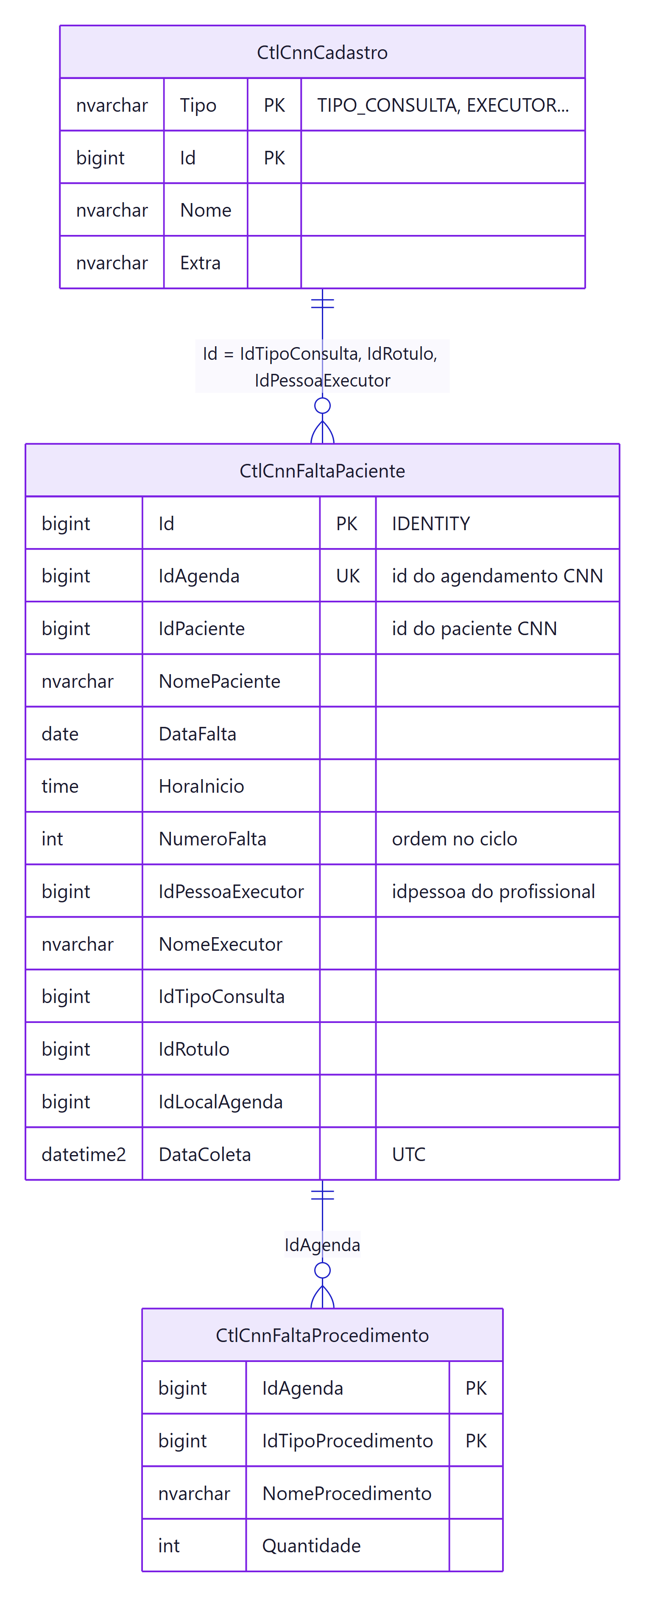

Bloqueios e liberações
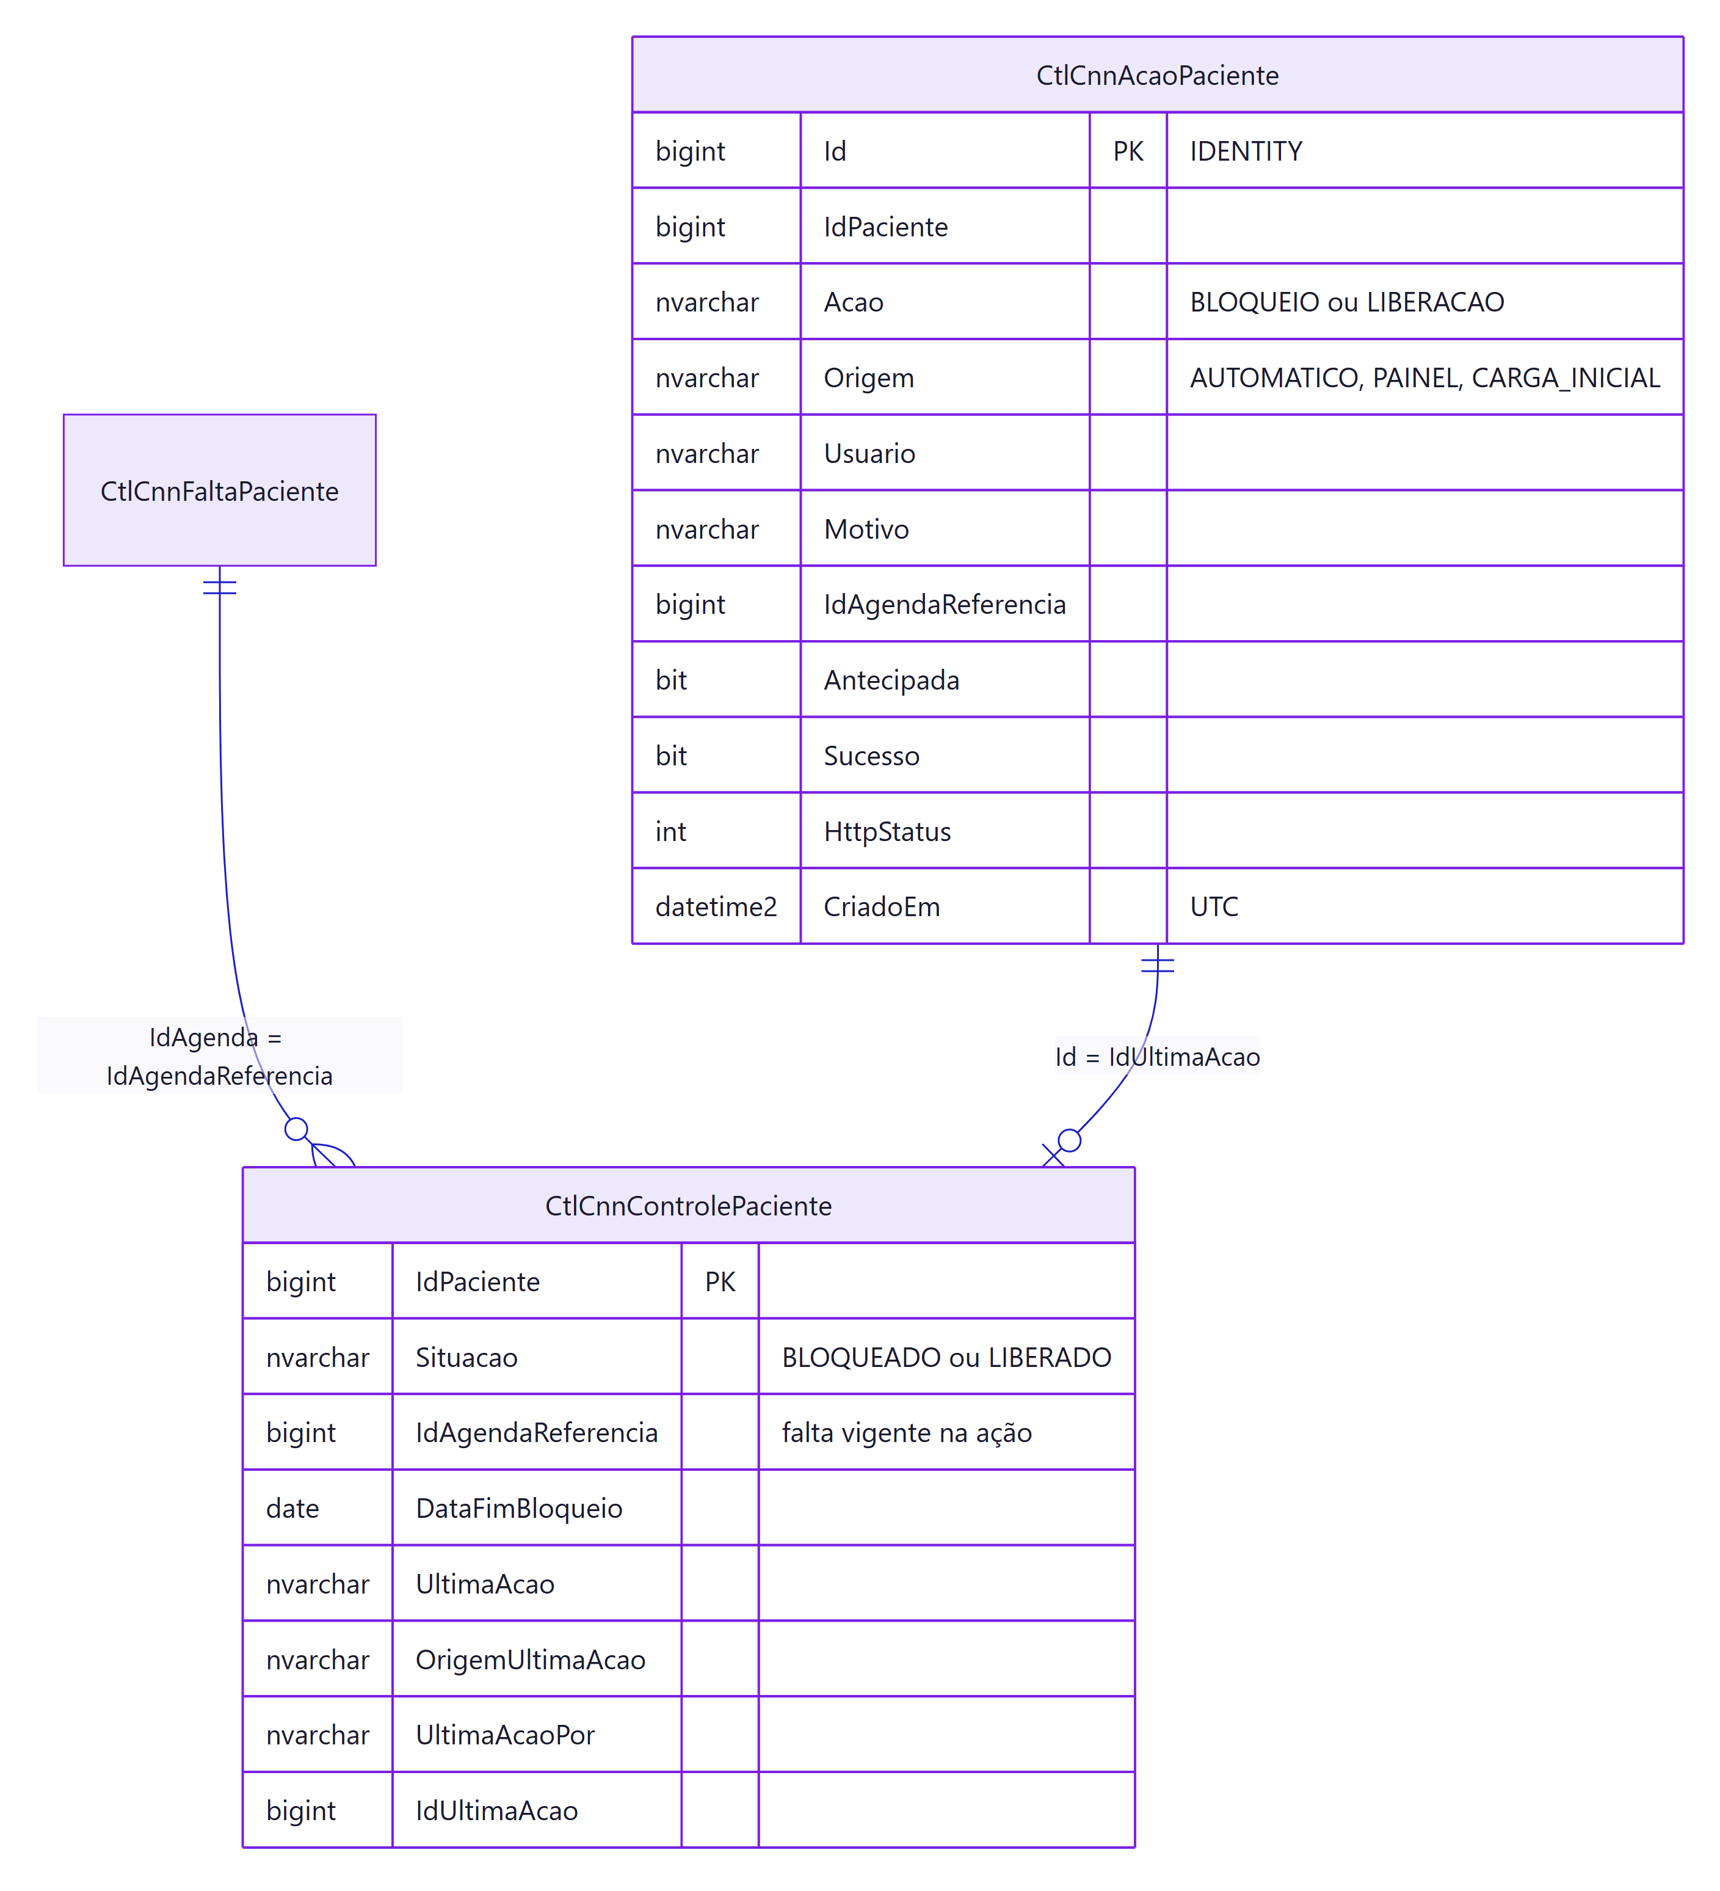

Usuários do painel
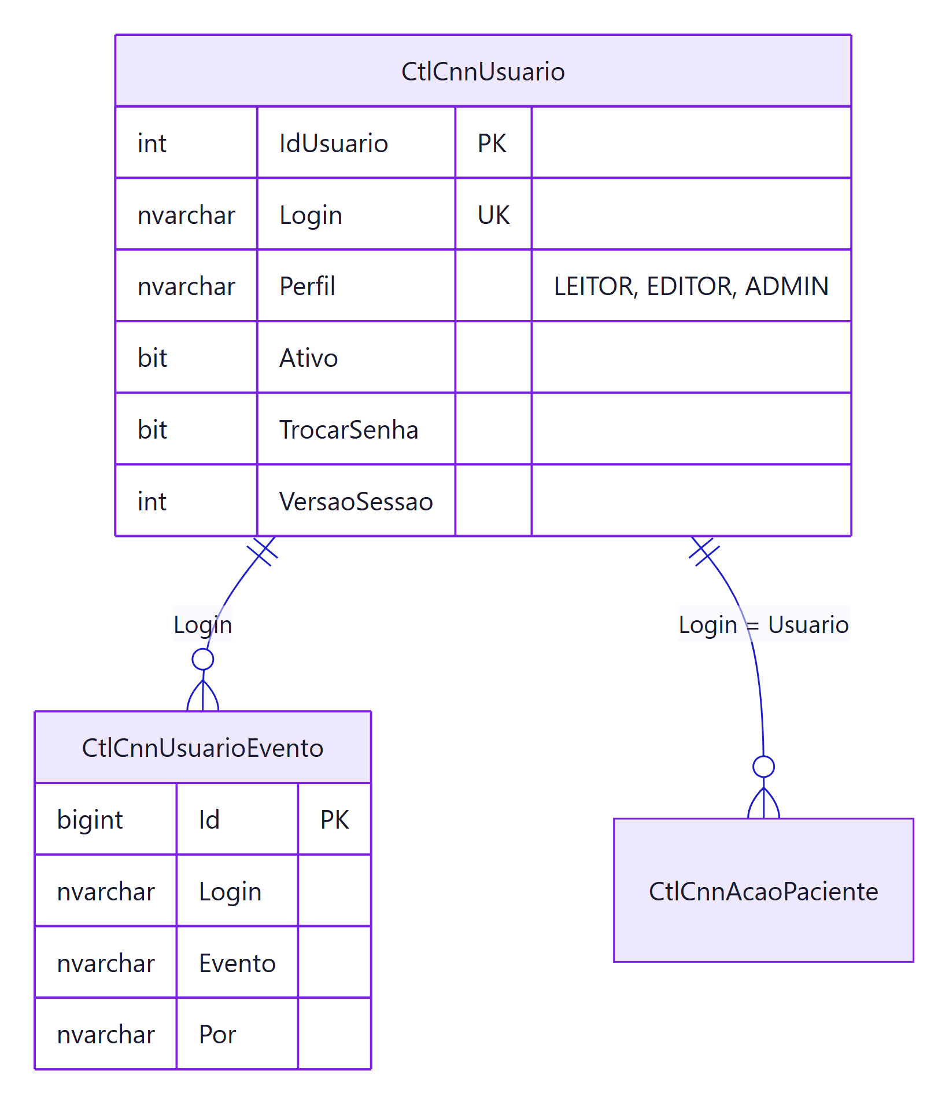

Solicitações de desbloqueio
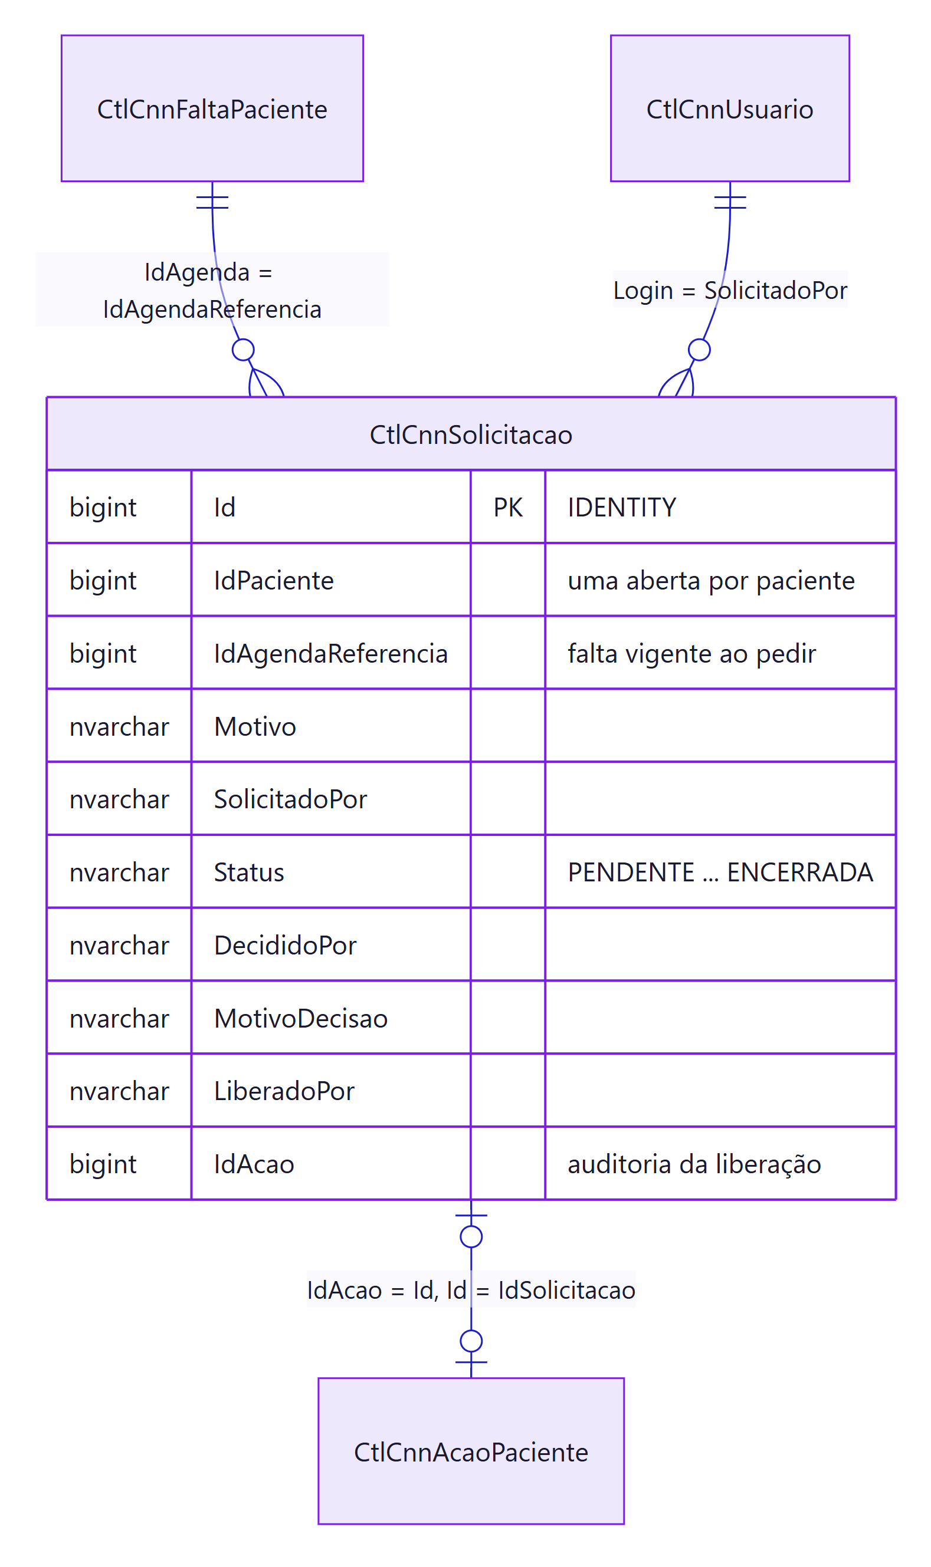

Dicionário de dados

dbo.CtlCnnFaltaPaciente
Coluna | Tipo | Nulo | Descrição
Id | BIGINT IDENTITY(1, 1) | Não | Chave interna
IdAgenda | BIGINT | Não | id do agendamento no CNN. Único
IdPaciente | BIGINT | Não | idPaciente do agendamento
NomePaciente | NVARCHAR(200) | Sim | nome do GET /paciente/{id} no dia da gravação
CpfCnpj | NVARCHAR(20) | Sim | cpfcnpj do paciente
EmailPaciente | NVARCHAR(200) | Sim | contato.email do paciente ou emailPaciente do agendamento
TelefonePaciente | NVARCHAR(30) | Sim | contato.telefoneCelular do paciente ou telefoneCelularPaciente do agendamento
DataFalta | DATE | Não | Data do agendamento que faltou. Início do prazo quando a linha é a vigente
HoraInicio | TIME(0) | Sim | horaInicio do agendamento
HoraFim | TIME(0) | Sim | horaFim do agendamento
StatusAgenda | NVARCHAR(50) | Não | status no momento da gravação. Sempre FALTOU, porque só essas linhas são gravadas
NumeroFalta | INT | Não | Ordem da falta do paciente no ciclo (1, 2, 3…). Define o prazo quando é a maior do ciclo
IdPessoaExecutor | BIGINT | Sim | idPessoaExecutor do agendamento
IdExecutorAgenda | BIGINT | Sim | id do executor na /executor-agenda/lista (casado por idpessoa)
NomeExecutor | NVARCHAR(200) | Sim | Nome do profissional do horário. A Leitura prefere o nome de CtlCnnCadastro (EXECUTOR)
TipoExecutor | NVARCHAR(50) | Sim | PROFISSIONAL ou CLIENTE_FORNECEDOR
IdLocalAgenda | BIGINT | Sim | idLocalAgenda do agendamento
IdTipoConsulta | BIGINT | Sim | idTipoConsulta do agendamento. Nome em CtlCnnCadastro (TIPO_CONSULTA)
IdRotulo | BIGINT | Sim | idRotulo do agendamento. Nome em CtlCnnCadastro (ROTULO)
Observacoes | NVARCHAR(500) | Sim | observacoes do agendamento
DataColeta | DATETIME2(0) | Não | Quando a linha foi gravada. Default SYSUTCDATETIME(), em UTC

Restrições e índices
Nome | Tipo | Colunas
PK_CtlCnnFaltaPaciente | Chave primária clustered | Id
UQ_CtlCnnFaltaPaciente_IdAgenda | Único | IdAgenda
IX_CtlCnnFaltaPaciente_IdPaciente_NumeroFalta | Não clustered | IdPaciente, NumeroFalta INCLUDE DataFalta, StatusAgenda, NomePaciente, IdAgenda
DF_CtlCnnFaltaPaciente_DataColeta | Default | DataColeta = SYSUTCDATETIME()

Índices antigos que o script remove: IX_CtlCnnFaltaPaciente_IdPaciente_DataAgenda e IX_CtlCnnFaltaPaciente_IdPaciente_DataFalta.

dbo.CtlCnnFaltaProcedimento
Coluna | Tipo | Nulo | Descrição
IdAgenda | BIGINT | Não | Falta (CtlCnnFaltaPaciente.IdAgenda)
IdTipoProcedimento | BIGINT | Não | idTipoProcedimento do procedimento
NomeProcedimento | NVARCHAR(200) | Sim | nome do procedimento, como veio na agenda
IdEspecialidade | BIGINT | Sim | idEspecialidade (nome em CtlCnnCadastro, ESPECIALIDADE)
Quantidade | INT | Sim | Soma das quantidades do mesmo tipo

Chave: (IdAgenda, IdTipoProcedimento). Falta sem procedimento não tem linha aqui (algumas clínicas não preenchem o campo).

dbo.CtlCnnCadastro
Coluna | Tipo | Nulo | Descrição
Tipo | NVARCHAR(20) | Não | TIPO_CONSULTA, EXECUTOR, ROTULO, LOCAL_AGENDA ou ESPECIALIDADE
Id | BIGINT | Não | Id no CNN. Para EXECUTOR, é o idpessoa (o idPessoaExecutor da agenda)
Nome | NVARCHAR(200) | Sim | Nome no CNN
Extra | NVARCHAR(100) | Sim | RECONSULTA (tipo de consulta), tipoExecutor (executor), cor (rótulo)
AtualizadoEm | DATETIME2(0) | Não | UTC. Muda quando o nome muda

Chave: (Tipo, Id).

dbo.CtlCnnControlePaciente
Coluna | Tipo | Nulo | Descrição
IdPaciente | BIGINT | Não | Chave. id do paciente no CNN
NomePaciente | NVARCHAR(200) | Sim | Nome na última ação
Situacao | NVARCHAR(20) | Não | BLOQUEADO ou LIBERADO (CHECK)
IdAgendaReferencia | BIGINT | Sim | Falta vigente quando a ação aconteceu. LIBERADO com a mesma falta vigente = o bloqueio das 01:00 pula o paciente
NumeroFalta, DataInicioBloqueio, DataFimBloqueio | INT, DATE, DATE | Sim | Prazo no momento da ação
UltimaAcao | NVARCHAR(20) | Não | BLOQUEIO ou LIBERACAO
OrigemUltimaAcao | NVARCHAR(20) | Não | AUTOMATICO, PAINEL ou CARGA_INICIAL
UltimaAcaoPor | NVARCHAR(100) | Sim | Usuário do painel, n8n ou carga-inicial
MotivoUltimaAcao | NVARCHAR(500) | Sim | Motivo digitado no painel (ou texto automático)
IdUltimaAcao | BIGINT | Sim | Id da linha em CtlCnnAcaoPaciente
UltimaAcaoEm | DATETIME2(0) | Não | UTC. Default SYSUTCDATETIME()

Só muda quando o PATCH dá certo.

dbo.CtlCnnAcaoPaciente
Coluna | Tipo | Nulo | Descrição
Id | BIGINT IDENTITY | Não | Chave
IdPaciente, NomePaciente | BIGINT, NVARCHAR(200) | Não, Sim | Paciente
Acao | NVARCHAR(20) | Não | BLOQUEIO ou LIBERACAO
Origem | NVARCHAR(20) | Não | AUTOMATICO (01:00), PAINEL ou CARGA_INICIAL
Usuario | NVARCHAR(100) | Não | Quem fez (n8n no automático)
Motivo | NVARCHAR(500) | Sim | Motivo digitado (obrigatório no painel)
IdAgendaReferencia, NumeroFalta, DataInicioBloqueio, DataFimBloqueio |  | Sim | Falta vigente e prazo no momento
Antecipada | BIT | Não | Liberação com o prazo ainda correndo
AtivoAntes | BIT | Sim | ativo que o GET no CNN trouxe antes do PATCH
Sucesso | BIT | Não | O CNN aceitou o PATCH (2xx)
HttpStatus | INT | Sim | Status HTTP do PATCH
RespostaApi | NVARCHAR(1000) | Sim | Corpo ou erro quando falhou
IdExecucaoN8n | NVARCHAR(50) | Sim | Execução do n8n que fez o PATCH
IdSolicitacao | BIGINT | Sim | Solicitação de desbloqueio que originou a liberação (dbo.CtlCnnSolicitacao.Id). Criada por criar_tabelas_solicitacoes.sql
CriadoEm | DATETIME2(0) | Não | UTC. Default SYSUTCDATETIME()

Índices: IX_CtlCnnAcaoPaciente_IdPaciente_CriadoEm, IX_CtlCnnAcaoPaciente_CriadoEm e, no controle, IX_CtlCnnControlePaciente_Situacao. Em CtlCnnFaltaPaciente entra IX_CtlCnnFaltaPaciente_DataFalta para os relatórios por período.

dbo.CtlCnnSolicitacao
Pedidos de desbloqueio. Regras e situações em fluxos/solicitacoes.md.
Coluna | Tipo | Nulo | Descrição
Id | BIGINT IDENTITY(1, 1) | Não | Número da solicitação (o "#N" do painel)
IdPaciente | BIGINT | Não | Paciente do CNN
NomePaciente | NVARCHAR(200) | Sim | Nome no momento do pedido
IdAgendaReferencia | BIGINT | Não | Falta vigente quando o pedido foi aberto. Se mudar, o pedido fica desatualizado
NumeroFalta | INT | Sim | Número dessa falta no ciclo
DataFalta | DATE | Sim | Data dessa falta
DataFimBloqueio | DATE | Sim | Fim do prazo dessa falta
Motivo | NVARCHAR(500) | Não | Por que o paciente deve ser liberado (5 a 500 caracteres)
SolicitadoPor | NVARCHAR(100) | Não | Login de quem pediu
SolicitadoEm | DATETIME2(0) | Não | UTC. Default SYSUTCDATETIME()
Status | NVARCHAR(20) | Não | PENDENTE, APROVADA, LIBERADA, RECUSADA, CANCELADA ou ENCERRADA (CHECK). Default PENDENTE
DecididoPor | NVARCHAR(100) | Sim | Quem aprovou, recusou ou cancelou
DecididoEm | DATETIME2(0) | Sim | Quando (UTC). Também no encerramento pelo sistema
MotivoDecisao | NVARCHAR(500) | Sim | Motivo da recusa, do cancelamento ou do encerramento
LiberadoPor | NVARCHAR(100) | Sim | Quem liberou no CNN
LiberadoEm | DATETIME2(0) | Sim | Quando (UTC)
IdAcao | BIGINT | Sim | Linha da auditoria da liberação (CtlCnnAcaoPaciente.Id)
AtualizadoEm | DATETIME2(0) | Não | Última mudança (UTC)

Índices: PK_CtlCnnSolicitacao (Id); UX_CtlCnnSolicitacao_Aberta, único em IdPaciente só para Status IN ('PENDENTE', 'APROVADA') (uma aberta por paciente); IX_CtlCnnSolicitacao_Status_SolicitadoEm; IX_CtlCnnSolicitacao_IdPaciente_SolicitadoEm.

dbo.CtlCnnUsuario
Coluna | Tipo | Nulo | Descrição
IdUsuario | INT IDENTITY | Não | Chave
Login | NVARCHAR(50) | Não | Único. Letras, números, ., _ ou -
Nome | NVARCHAR(100) | Não | Nome exibido
Perfil | NVARCHAR(10) | Não | LEITOR, EDITOR ou ADMIN
Ativo | BIT | Não | Desativado não entra. Default 1
SenhaSalt, SenhaHash | CHAR(32), CHAR(128) | Não | scrypt em hex. A senha em texto nunca é gravada
TrocarSenha | BIT | Não | 1 = senha temporária; o painel obriga a troca no próximo acesso
VersaoSessao | INT | Não | Sobe ao mudar perfil, desativar ou trocar/redefinir a senha. Sessões abertas com a versão antiga perdem as ações
TentativasFalhas, BloqueadoAte | INT, DATETIME2(0) | Não, Sim | 5 erros seguidos bloqueiam por 15 min (UTC)
UltimoAcessoEm, CriadoEm, CriadoPor, AlteradoEm, AlteradoPor |  |  | UTC

dbo.CtlCnnUsuarioEvento
Coluna | Tipo | Descrição
Id | BIGINT IDENTITY | Chave
Login | NVARCHAR(50) | Usuário afetado
Evento | NVARCHAR(30) | CRIADO, PERFIL_ALTERADO, NOME_ALTERADO, DESATIVADO, REATIVADO, SENHA_REDEFINIDA, SENHA_TROCADA, LOGIN_FALHA, LOGIN_BLOQUEADO
Detalhe | NVARCHAR(500) | Ex.: LEITOR → EDITOR
Por | NVARCHAR(50) | Quem fez (o admin; o próprio usuário na troca de senha; vazio nas falhas de login)
CriadoEm | DATETIME2(0) | UTC

Situação do paciente no painel
Calculada pelo workflow Leitura:
Controle aponta para a falta vigente? | Situacao | Prazo | Selo no painel
Não (ou sem linha) | — | correndo | Aguardando bloqueio
Não (ou sem linha) | — | cumprido | Liberado (situação CUMPRIDO: o bloqueio não bloqueia quem cumpriu o prazo)
Sim | BLOQUEADO | correndo / vencido | Bloqueado / Apto a liberar
Sim | LIBERADO | correndo | Liberado antes do prazo
Sim | LIBERADO | vencido | Liberado

Campos calculados (não gravados)
Campo | Cálculo | Onde
Falta vigente | Linha com MAX(NumeroFalta) do paciente e DataFalta >= 1/10 do ciclo | consultar bloqueios, consultar vencidos
DiasBloqueio | NumeroFalta >= 3 → 180, = 2 → 90, senão 60 | montar info bloqueio (JS), consultar vencidos (SQL)
DataFimBloqueio | DataFalta + DiasBloqueio | Idem
nivelBloqueio | Math.min(NumeroFalta, 3) | montar info bloqueio

Como NumeroFalta é mantido
- No insert: a falta nova entra com NumeroFalta = 0 (provisório).
- Logo depois, na mesma transação: ROW_NUMBER() por paciente, ordenado por DataFalta, IdAgenda, só dentro do ciclo e só para os pacientes lidos nesta execução.
- Linhas de ciclos anteriores ficam com o último número que receberam.

Onde cada informação aparece nas execuções do n8n
O painel está descrito em front-end.md. Abaixo, o que aparece na saída dos nós do bloqueio (e, para referência, da liberação automática desativada).
Tela | Elemento | Origem
n8n, bloqueio, saída de consultar bloqueios | IdAgenda, IdPaciente, NomePaciente, DataFalta, NumeroFalta | Colunas de mesmo nome, linha vigente
n8n, bloqueio, saída de montar info bloqueio | idPaciente | IdPaciente
 | nomePaciente | NomePaciente
 | numeroFalta | NumeroFalta
 | nivelBloqueio, diasBloqueio | Calculados de NumeroFalta
 | dataInicioBloqueio | DataFalta
 | dataFimBloqueio | DataFalta + dias
 | idAgenda | IdAgenda
 | mensagem | NomePaciente (ou IdPaciente), NumeroFalta e data fim
n8n, bloqueio, saída de preparar insert SQL | quantidadeFaltas, idsPacientes, listaIds | Agenda do CNN (ainda não é a tabela)
n8n, liberação, saída de consultar vencidos | DiasBloqueio, DataFimBloqueio | Calculados no SQL de NumeroFalta e DataFalta
n8n, liberação, saída de so quem esta inativo | idPaciente, nomePaciente, numeroFalta, diasBloqueio, dataInicioBloqueio, dataFimBloqueio, idAgenda | Mesmas colunas acima
 | ativoCnn | ativo do GET /paciente/{id} (não é da tabela)
 | mensagem | NomePaciente (ou IdPaciente) e DataFimBloqueio
CNN, ficha do paciente | Situação ativo / inativo | Flag ativo alterado pelo PATCH. Não fica na tabela

Consultas úteis
Todas rodam em INTEGRACAO. Troque as datas de exemplo. @inicio é 1/10 do ciclo e @hoje é a data de hoje em São Paulo.

Histórico de um paciente
DECLARE @id BIGINT = 0; -- troque pelo IdPaciente

SELECT IdAgenda, IdPaciente, NomePaciente, DataFalta, NumeroFalta, NomeExecutor, DataColeta
FROM dbo.CtlCnnFaltaPaciente
WHERE IdPaciente = @id
ORDER BY DataFalta, IdAgenda;

Situação de cada paciente no ciclo
DECLARE @inicio DATE = '2026-10-01';
DECLARE @hoje DATE = '2026-09-30';

;WITH Vigente AS (
SELECT f.IdPaciente, f.NomePaciente, f.DataFalta, f.NumeroFalta,
CASE WHEN f.NumeroFalta >= 3 THEN 180 WHEN f.NumeroFalta = 2 THEN 90 ELSE 60 END AS DiasBloqueio
FROM dbo.CtlCnnFaltaPaciente f
INNER JOIN (
SELECT IdPaciente, MAX(NumeroFalta) AS NumeroFalta
FROM dbo.CtlCnnFaltaPaciente
WHERE DataFalta >= @inicio
GROUP BY IdPaciente
) atual
ON atual.IdPaciente = f.IdPaciente
AND atual.NumeroFalta = f.NumeroFalta
WHERE f.DataFalta >= @inicio
)
SELECT IdPaciente, NomePaciente, DataFalta, NumeroFalta, DiasBloqueio,
DATEADD(day, DiasBloqueio, DataFalta) AS DataFimBloqueio,
CASE WHEN DATEADD(day, DiasBloqueio, DataFalta) >= @hoje
THEN 'deve estar bloqueado' ELSE 'deve estar liberado' END AS Situacao
FROM Vigente
ORDER BY DataFimBloqueio;
deve estar bloqueado é o que o bloqueio aplica. deve estar liberado é o que a liberação pega (DataFimBloqueio < @hoje).

Bloqueios que atravessaram a virada do ciclo
Pacientes cuja última falta é do ciclo anterior, cujo prazo não tinha vencido até 31/07 e que não têm falta no ciclo atual. O bloqueio das 01:00 não os vê mais; o painel os lista com "ciclo anterior" enquanto estiverem BLOQUEADO no controle (ver operacao.md).
DECLARE @inicio DATE = '2026-10-01';
DECLARE @inicioAnterior DATE = DATEADD(year, -1, @inicio);

;WITH CicloAnterior AS (
SELECT f.IdPaciente, f.NomePaciente, f.DataFalta, f.NumeroFalta,
ROW_NUMBER() OVER (PARTITION BY f.IdPaciente ORDER BY f.NumeroFalta DESC, f.DataFalta DESC) AS Ordem
FROM dbo.CtlCnnFaltaPaciente f
WHERE f.DataFalta >= @inicioAnterior
AND f.DataFalta < @inicio
),
Vigente AS (
SELECT IdPaciente, NomePaciente, DataFalta, NumeroFalta,
DATEADD(day, CASE WHEN NumeroFalta >= 3 THEN 180 WHEN NumeroFalta = 2 THEN 90 ELSE 60 END, DataFalta) AS DataFimBloqueio
FROM CicloAnterior
WHERE Ordem = 1
)
SELECT v.*
FROM Vigente v
WHERE v.DataFimBloqueio >= DATEADD(day, -1, @inicio)
AND NOT EXISTS (
SELECT 1
FROM dbo.CtlCnnFaltaPaciente n
WHERE n.IdPaciente = v.IdPaciente
AND n.DataFalta >= @inicio
)
ORDER BY v.DataFimBloqueio;

Faltas gravadas por dia
SELECT CAST(DataColeta AS DATE) AS DiaColetaUtc, COUNT(*) AS Faltas
FROM dbo.CtlCnnFaltaPaciente
GROUP BY CAST(DataColeta AS DATE)
ORDER BY DiaColetaUtc DESC;
O bloqueio roda à 01:00 de São Paulo, que em UTC já é o mesmo dia. Uma data sem linhas depois de um dia com faltas na agenda pede investigação.

Numeração quebrada no ciclo
Deve voltar vazio. Qualquer linha indica NumeroFalta repetido ou fora da ordem por data.
DECLARE @inicio DATE = '2026-10-01';

;WITH Esperado AS (
SELECT Id, IdPaciente, DataFalta, IdAgenda, NumeroFalta,
ROW_NUMBER() OVER (PARTITION BY IdPaciente ORDER BY DataFalta, IdAgenda) AS NumeroEsperado
FROM dbo.CtlCnnFaltaPaciente
WHERE DataFalta >= @inicio
)
SELECT *
FROM Esperado
WHERE NumeroFalta <> NumeroEsperado
ORDER BY IdPaciente, DataFalta;

Solicitações abertas
SELECT s.Id, s.SolicitadoEm, s.IdPaciente, s.NomePaciente, s.Status, s.SolicitadoPor, s.Motivo, s.DecididoPor
FROM dbo.CtlCnnSolicitacao s
WHERE s.Status IN (N'PENDENTE', N'APROVADA')
ORDER BY s.SolicitadoEm;

Liberações por solicitação (com quem pediu e quem aprovou)
SELECT a.CriadoEm, a.IdPaciente, a.NomePaciente, a.Usuario AS LiberadoPor, s.SolicitadoPor, s.DecididoPor, s.Motivo, a.Antecipada, a.Sucesso
FROM dbo.CtlCnnAcaoPaciente a
INNER JOIN dbo.CtlCnnSolicitacao s
ON s.Id = a.IdSolicitacao
ORDER BY a.CriadoEm DESC;

Auditoria do dia
SELECT Id, DATEADD(HOUR, -3, CriadoEm) AS QuandoSaoPaulo, IdPaciente, NomePaciente, Acao, Origem, Usuario, Motivo, Antecipada, Sucesso, HttpStatus
FROM dbo.CtlCnnAcaoPaciente
WHERE CriadoEm >= DATEADD(HOUR, 3, CAST(CAST(DATEADD(HOUR, -3, SYSUTCDATETIME()) AS DATE) AS DATETIME2))
ORDER BY CriadoEm DESC;

PATCH que falharam
SELECT TOP (100) Id, CriadoEm, IdPaciente, Acao, Origem, Usuario, HttpStatus, RespostaApi, IdExecucaoN8n
FROM dbo.CtlCnnAcaoPaciente
WHERE Sucesso = 0
ORDER BY CriadoEm DESC;

Controle diferente da última auditoria
Deve voltar vazio: o controle só muda com PATCH que deu certo.
SELECT c.IdPaciente, c.Situacao, c.UltimaAcao, a.Acao, a.Sucesso
FROM dbo.CtlCnnControlePaciente c
INNER JOIN dbo.CtlCnnAcaoPaciente a
ON a.Id = c.IdUltimaAcao
WHERE a.Sucesso = 0
OR a.Acao <> c.UltimaAcao;

Linhas gravadas sem dados do CNN
Faltas em que o GET do paciente ou do executor falhou no dia.
SELECT IdAgenda, IdPaciente, DataFalta, NumeroFalta, DataColeta
FROM dbo.CtlCnnFaltaPaciente
WHERE NomePaciente IS NULL
OR IdExecutorAgenda IS NULL
ORDER BY DataColeta DESC;
IdExecutorAgenda também fica NULL quando o agendamento não tem idPessoaExecutor.

